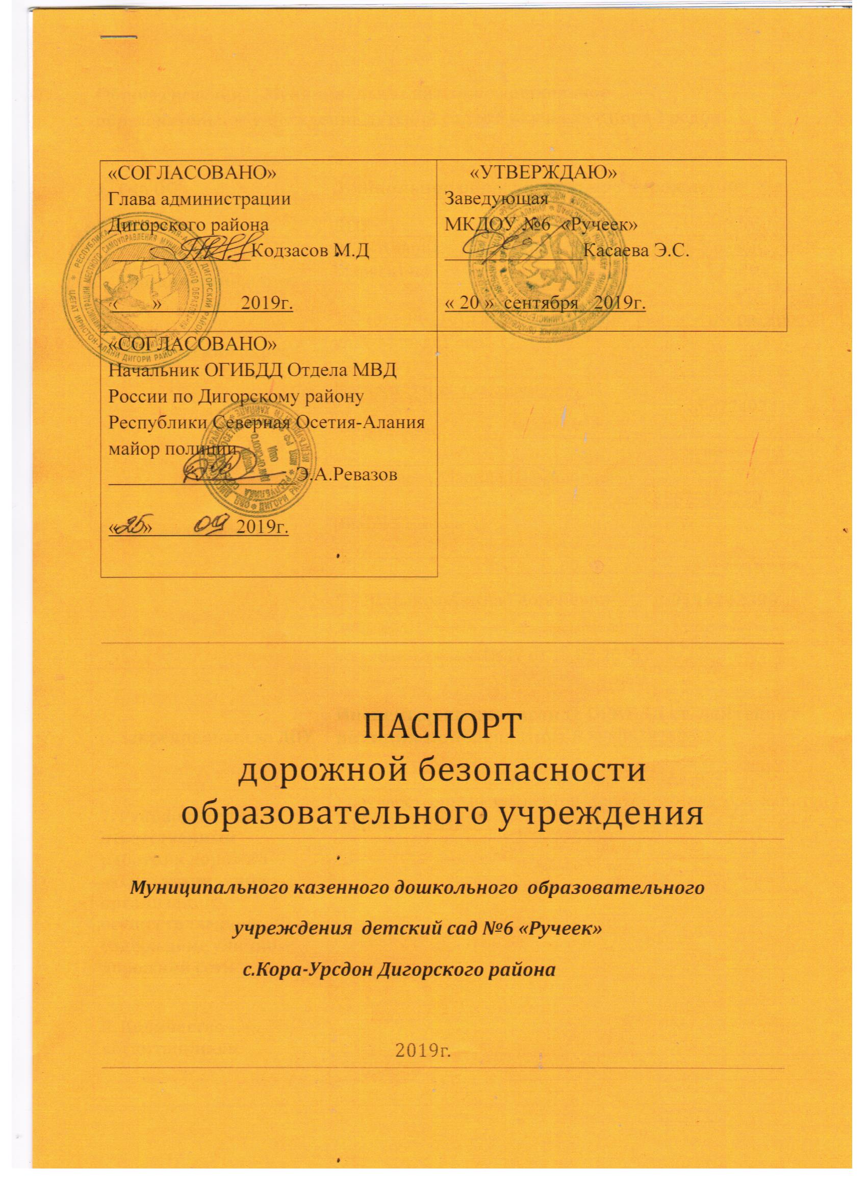

«СОГЛАСОВАНО»  Глава администрации  Дигорского района  ______________Кодзасов М.Д  « » 2019г. | «УТВЕРЖДАЮ»  Заведующая  МКДОУ №6 «Ручеек»  ______________Касаева Э.С.  « 20 » сентября 2019г.
«СОГЛАСОВАНО»
Начальник ОГИБДД Отдела МВД России по Дигорскому району
Республики Северная Осетия-Алания
майор полиции
___________________Э.А.Ревазов

« » 2019г.

ПАСПОРТ

дорожной безопасности образовательного учреждения

Муниципального казенного дошкольного образовательного

учреждения детский сад №6 «Ручеек»

с.Кора-Урсдон Дигорского района

2019г.

Общие сведения; Муниципальное казенное дошкольное образовательное учреждение детский сад №6 »Ручеек» с.Кора-Урсдон
1. Тип ОО | Дошкольное образовательное учреждение
2. Вид | ДОУ
3. Юридический адрес | РСО-Алания Дигорский район с.Кора-Урсдон ул.К-Маркса1 «а»
4. Фактический адрес | 363405 РСО-Алания Дигорский район с.Кора-Урсдон ул.К-Маркса1 «а»: ул.К-Маркса 30
5. Руководители ДОУ | Касаева Эльза Сослановна  ФИО заведующего |  | 89627497450
 |  |  | (контактный телефон)
 | Гегаева Марина Шамиловна  (ФИО старшего воспита- |  | 88673397230
 |  |  | (контактный телефон)
 | 5.3. Царакоа Алина Георгиевна |  | 8-9194242399
 | (ФИО педагога, ответственного за профилактику ДДТТ) |  | (контактный телефон)
 | № приказа о закреплении №47 от 18.08.2019 г
6. Закрепленный за ДОУ | Инспектор по пропаганде ОГИБДД ст. лейтенант полиции Койбаева Инга В.89888382106
 | (должность, ФИО сотрудника ГИБДД)
7. Руководитель или ответственный работник дорожно – эксплуатационной организации, осуществляющей содержание улично – дорожной сети | Государственный инспектор дорожного надзора капитан полиции ОГИБДД 8867332-573
 | (должность, ФИО)

8. Количество воспитанников
 | 146

Паспорт дорожной безопасности детского сада (далее Паспорт) является информационно-справочным документом, в котором отражаются сведения о соответствии муниципального казенного дошкольного образовательного учреждения детского сада компенсирующего вида «Ручеек» (далее - ДОУ) требованиям дорожной безопасности, и устанавливаются требования, подтверждающие готовность ДОУ обеспечивать проведение необходимых мероприятий по защите воспитанников связанных с дорожно-транспортным происшествием.

Наличие предметно-развивающей среды в группах для реализации образовательной области «Безопасность» в свете требований ФГОС: имеется
Наличие центра безопасности: имеется
Наличие центра для игр с транспортными средствами: имеется в каждой группе
центра для игр с правилами: имеется в каждой группе
центра строительно-конструктивных игр: имеется в каждой группе
центров изобразительной, конструктивной деятельности: имеется в каждой группе центра труда: имеется
Наличие методической литературы и наглядных пособий, оборудования: имеется
Наличие раздела «Безопасность» в Общеобразовательной программе МКДОУ: имеется
Реализация программ по разделу «Безопасность»: Автор Т.Н.Доронова
Наличие в годовом плане дошкольного учреждения мероприятий с педагогами, взаимодействию с семьей, общественностью по обучению детей БДД: занятия, дидактические игры, игры-драматизации, сюжетно-ролевые игры, чтение художественной литературы, наблюдения на прогулках, конкурсы, консультации, праздники, досуги, утренники, сотрудничество с родителями.
Реализация программ в режиме дня: организованная образовательная деятельность, режимные моменты, утренние и вечерние часы.
В каких возрастных группах проводится организованная образовательная деятельность по БДД: старший дошкольный возраст.
Формы работы с детьми: занятия, беседы, целевые прогулки, экскурсии, игры, праздники, досуги, развлечения, конкурсы, прослушивание аудиозаписей, театрализованные представления.
Проведение ежедневных пятиминуток-напоминаний по БДД: проводятся
Формы работы по взаимодействию с семьей: беседы, консультации, информационные стенды, досуги, конкурсы.
справочные сведения

телефоны:

Управление образованием: 8(86733) 91-6-13
Служба спасения: 112, 01;

Скорая медицинская помощь: 03;

Содержание уголков безопасности дорожного движения в группах д\с.

№ п/п | Группа | Материалы
1 | первая младшая группа | Набор транспортных средств  Иллюстрации с изображением транспортных средств  Кружки красного и зеленного цвета, макет пешеходного светофора.  Атрибуты к сюжетно-ролевой игре «Транспорт»  Дидактические игры «Собери машину» «
2 | средняя группа | Набор транспортных средств  Иллюстрации с изображением транспортных средств  Кружки красного и зеленного цвета, макет пешеходного светофора.  Атрибуты к сюжетно-ролевой игре «Транспорт»  Дидактические игры «Найди свой цвет», «Собери светофор».  Картинки для игры на классификацию видов транспорта «На чём едут пассажиры», «Найти такую же картинку».  Макет улицы, где обозначены тротуар и проезжая часть, пешеходный переход  Макет транспортного светофора
3 | старшая группа | Набор транспортных средств  Иллюстрации с изображением транспортных  средств  Атрибуты к сюжетно-ролевой игре «Транспорт»  Картинки для игры на классификацию видов транспорта «На чём едут пассажиры», «Найти такую же картинку».  Макет улицы, где обозначены тротуар и проезжая часть, пешеходный переход  Макет транспортного светофора  Набор дорожных знаков (информационно- указательные – «Пешеходный переход», «Подземный пешеходный переход», «Место остановки автобуса и (или) троллейбуса», предупреждающие знаки – «Дети»; запрещающие знаки – Движение пешеходов запрещено», «Движение на велосипедах запрещено»; предписывающие знаки – «Пешеходная дорожка», «Велосипедная дорожка»; знаки приоритета – «Главная дорога», «Уступи дорогу»; знаки сервиса – «Больница», «Телефон», «Пункт питания».)  Дидактические игры: «О чём говорят знаки?»,  «Угадай знак», «Где спрятался знак?», «Перекрёсток», «Наша улица»  Атрибуты инспектора ДПС: жезл, фуражка.

Наличие по БДД проводятся занятия в старшей и в среней группе_
( если имеется, указать место расположения)

Наличие (площадки) по БДД -имеется

Наличие автобуса в ОУ ___нет

При наличии автобуса:0

Владелец автобуса __________________0____________________________
( ОУ, муниципальное образование и др.)

Время занятий в ДОУ:
занятия: 90:00 -11.00 – 16:30 -17.00

Режим работы ДОУ с 8.00—до 18.00

Телефоны оперативных служб:
02.
112_

I. План-схемы ДОУ приложить

